Název školy | Základní škola Pomezí, okres Svitavy
Autor | Jiří Svoboda
Název materiálu | VY_52_INOVACE_3604_M.grav.síly
Téma | Měření gravitační síly
Číslo projektu | CZ.1.07/1.4.00/21.3496
Ročník | 6.
Anotace | Formát : Dokument MS Word  Výukový materiál slouží k provedení laboratorní práce na téma " Měření gravitační síly ".  Pracovní list umožňuje samostatnou tvořivou, ale i skupinovou práci žáků. Názorným zpracováním motivuje žáky ke splnění laboratorní práce a tím i k procvičení probraného učiva fyziky 6. ročníku.  Poznatky z ověřování : obrazový materiál žákům velmi pomáhá ke správnému provedení práce  Způsob použití : datový projektor a osobní počítač nebo v tištěné podobě - pracovní listy  Zařazení : Základní vzdělávání druhý stupeň » Člověk a příroda - fyzika  Šablona EU peníze školám ZŠ » Šablona V/2
Datum vytvoření | 10. 4. 2012
Datum ověření | 20. 6. 2012


LABORATORNÍ PRÁCE
NÁZEV : Měření gravitační síly
JMÉNO : DATUM :
………………………………………………………………………………………………………………………………………………………………………..
POMŮCKY : pružinový siloměr, závaží 100g, háčky, tělesa
PŘÍPRAVA :
Zapiš označení fyzikální veličiny gravitační síla a její jednotku, zopakuj si, co víš o gravitační síle a popiš práci se siloměrem a jeho základní části.
ŘEŠENÍ :
- Zkontroluj stav pružinového siloměru.
- U siloměru zjisti a zapiš : rozsah měření :
hodnotu nejmenšího dílku :
- Na siloměr zavěs 100 g závaží a zjisti jakou gravitační silou je přitahováno k Zemi a výsledek zapiš do tabulky. Takto postupuj dále a na siloměr zavěs postupně závaží o hmotnosti 200 g a 300 g. Potom na siloměr zavěs připravená tělesa a zjisti pro ně gravitační sílu. Pozor na překročení maximálního rozsahu měření siloměru !
Tabulka

těleso | 100 g | 200 g | 300 g | pokusné těleso | pokusné těleso
gravitační síla F_{g} v N

ZÁVĚR :

OBRÁZEK :
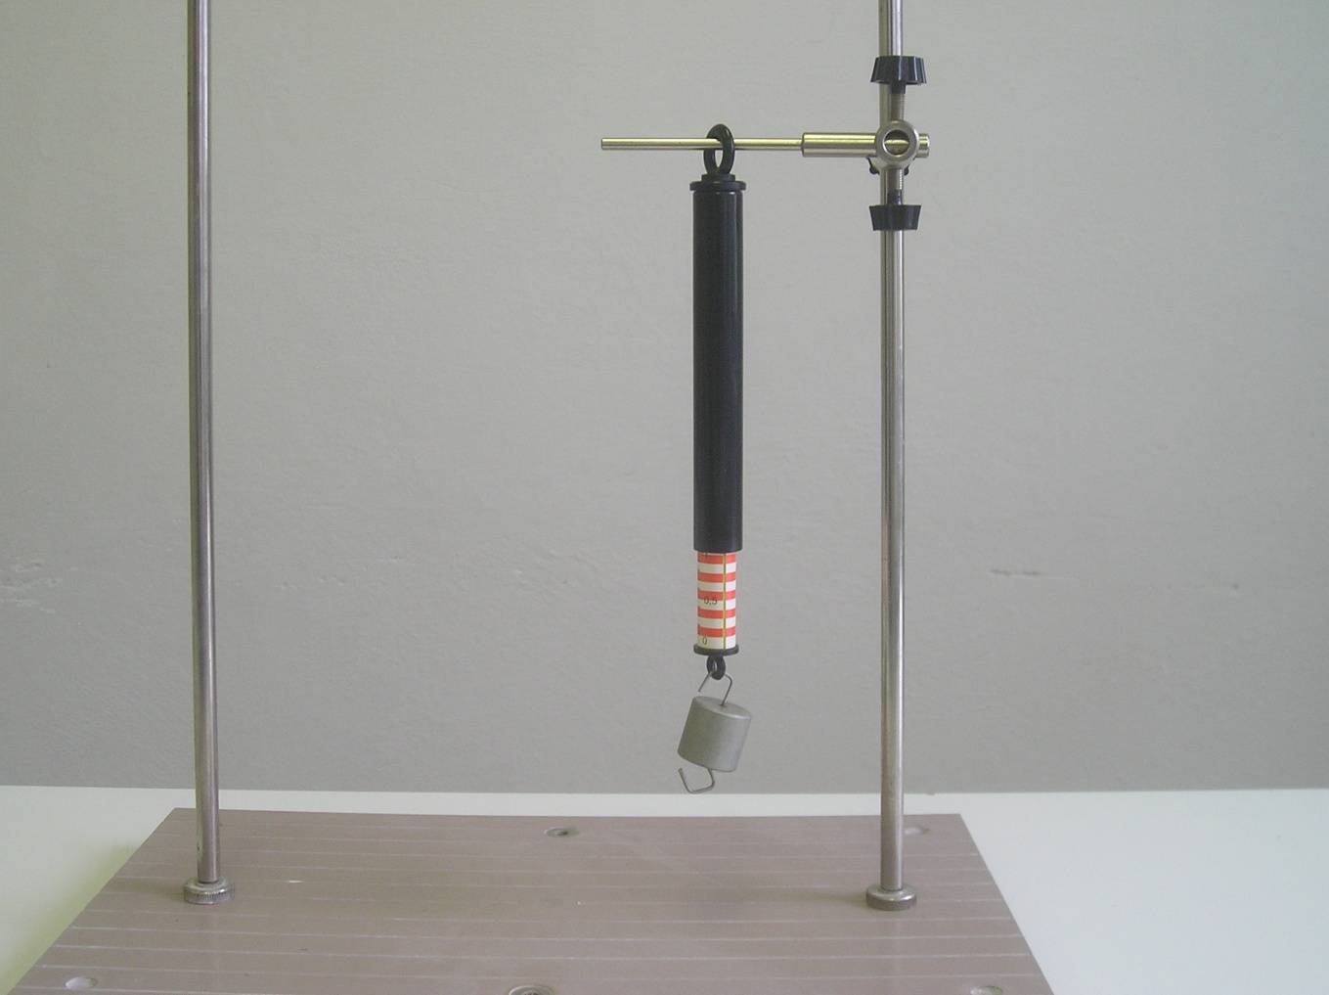
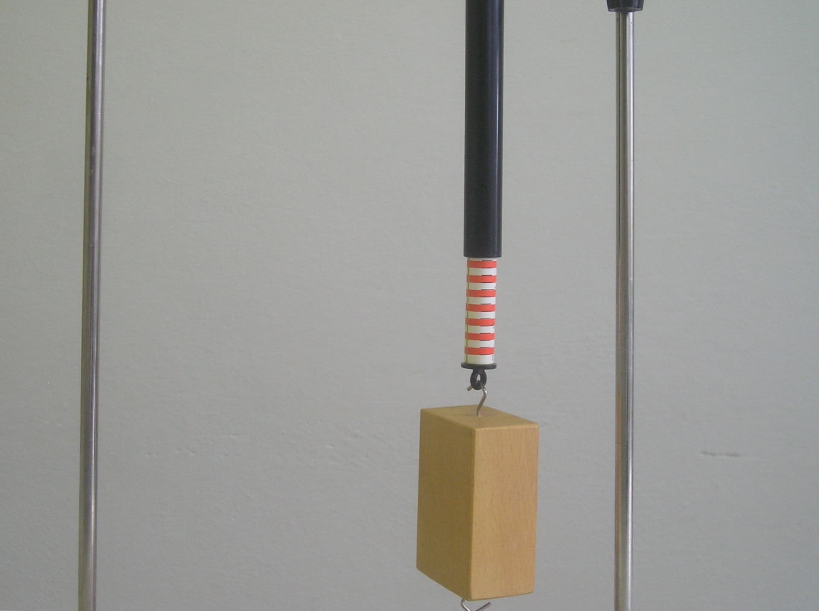

CITACE :
Použité obrazové materiály a fotografie jsou vlastním dílem autora.

